Uitgangskaartjie
Beantwoord die volgende vrae in die spasie hieronder. Gee jou uitgangskaartjie vir jou onderwyser soos jy die klaskamer verlaat. Moenie jou naam op die papier skryf nie.
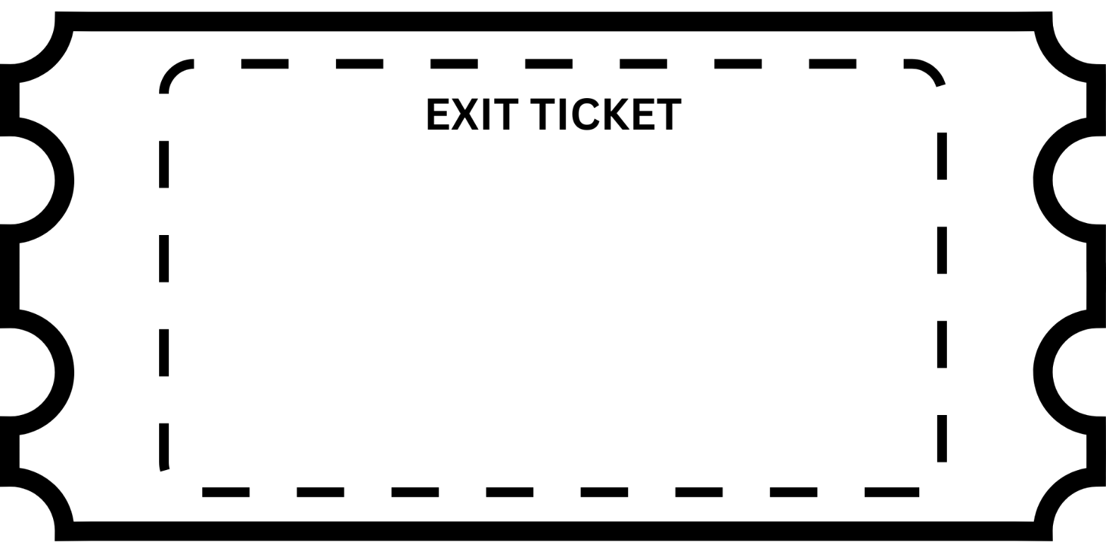

- Skryf EEN vraag, met betrekking tot seksualiteit, waaroor jy graag nog meer wil weet, neer.
_______________________________________________________________________________________________________________________________________________________________________________________________________________
- Skryf EEN interessante of nuwe feit neer wat jy in hierdie les geleer het.
_______________________________________________________________________________________________________________________________________________________________________________________________________________

Uitgangskaartjie
Beantwoord die volgende vrae in die spasie hieronder. Gee jou uitgangskaartjie vir jou onderwyser soos jy die klaskamer verlaat. Moenie jou naam op die papier skryf nie.

- Skryf EEN vraag, met betrekking tot seksualiteit, waaroor jy graag nog meer wil weet, neer.
_______________________________________________________________________________________________________________________________________________________________________________________________________________
- Skryf EEN interessante of nuwe feit neer wat jy in hierdie les geleer het.
_______________________________________________________________________________________________________________________________________________________________________________________________________________

